**Descripción general:**

**Inspirado en LA VIDA ES BELLA**  
ZP55W es una fragancia sofisticada y encantadora, diseñada para aquellos que celebran la belleza de la vida con cada respiro. Con un aroma

dulce y floral, este perfume ofrece una intensidad envolvente que captura la esencia de la alegría y la elegancia. Inspirado en la felicidad y la

libertad, reflejando una personalidad optimista y radiante.  
  
**Familia olfativa:**Floral Gourmand   
**Estilo:** Elegante y Optimista  
**Intensidad:** Moderada a Alta

Notas olfativas:  
• Notas de salida: grosellas negras, pera  
• Notas de corazón: iris, jazmín, flor de azahar del naranjo  
• Notas de fondo: praliné, vainilla, pachulí, haba tonka

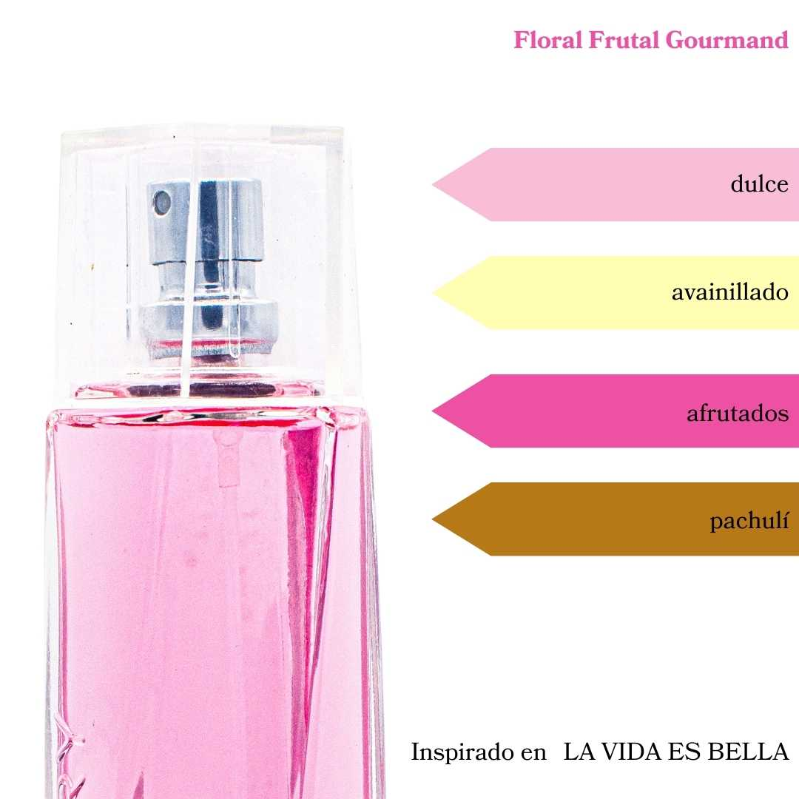

**Descripción general:**

**Inspirado en GOOD GIRL**  
ZP90W es una fragancia audaz y seductora, que abraza su dualidad de fuerza y feminidad. Con un aroma envolvente y una intensidad cautivadora, este perfume se inspira en la sofisticación y el misterio. Su versatilidad lo hace perfecto para cualquier ocasión, reflejando una personalidad segura y elegante.  
  
**Familia olfativa:**Oriental Floral  
**Estilo:** Sofisticado y seductor  
**Intensidad:** Alta

Notas olfativas:  
• Notas de salida: almendra, café, bergamota, limón  
• Notas de corazón: nardos, jazmín sambac, flor de azahar del naranjo, raíz de lirio  
• Notas de fondo: haba tonka, cacao, vainilla, praliné, sándalo, almicle, ámbar, madera de cachemira, canela, pachulí, cedro

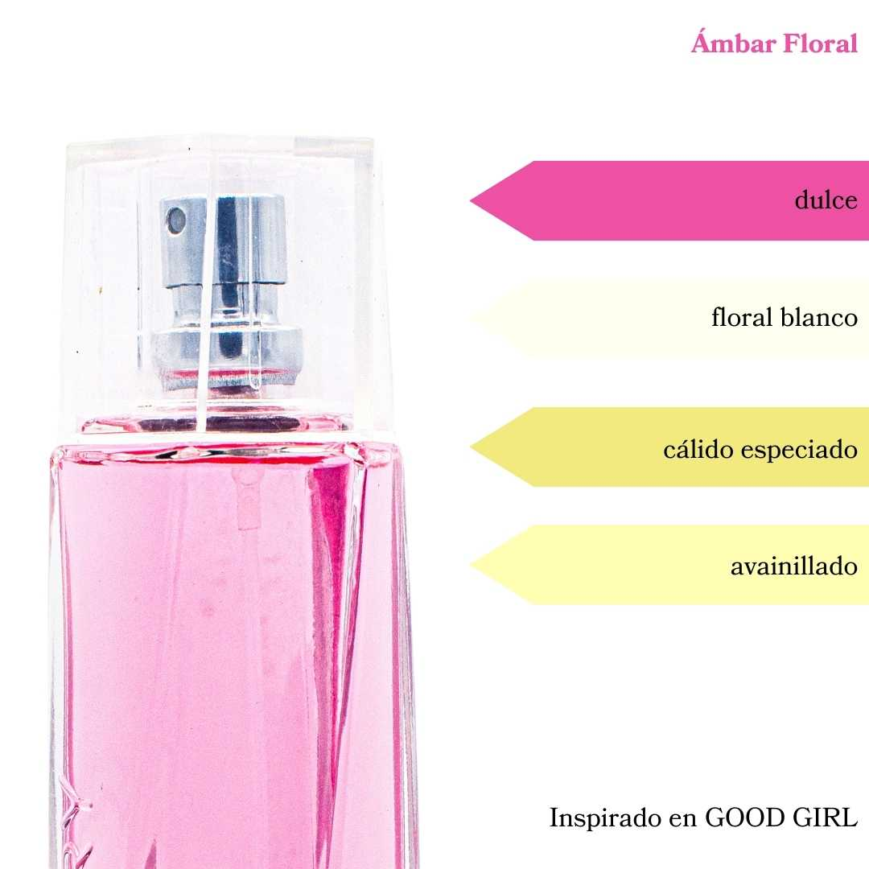

**Descripción general:**  
**Inspirado en 212 WOMAN**

ZP1W es una fragancia sofisticada y moderna, Con un aroma fresco y floral este perfume captura la esencia de la elegancia urbana. Su intensidad moderada lo hace perfecto para el día a día, mientras que su versatilidad lo convierte en un compañero ideal para cualquier ocasión. Inspirado en la vibrante energía de la ciudad,

**Familia olfativa:**Floral  
**Estilo:** Moderno y elegante  
**Intensidad:** Moderada

Notas olfativas:  
• Notas de salida: flor de azahar del naranjo, flor de cactus, bergamota, mandarina  
• Notas de corazón: azucena, fresia, gardenia, jazmín, camelia blanca, lirio de los valles, rosa, peonía  
• Notas de fondo: almizcle, sándalo

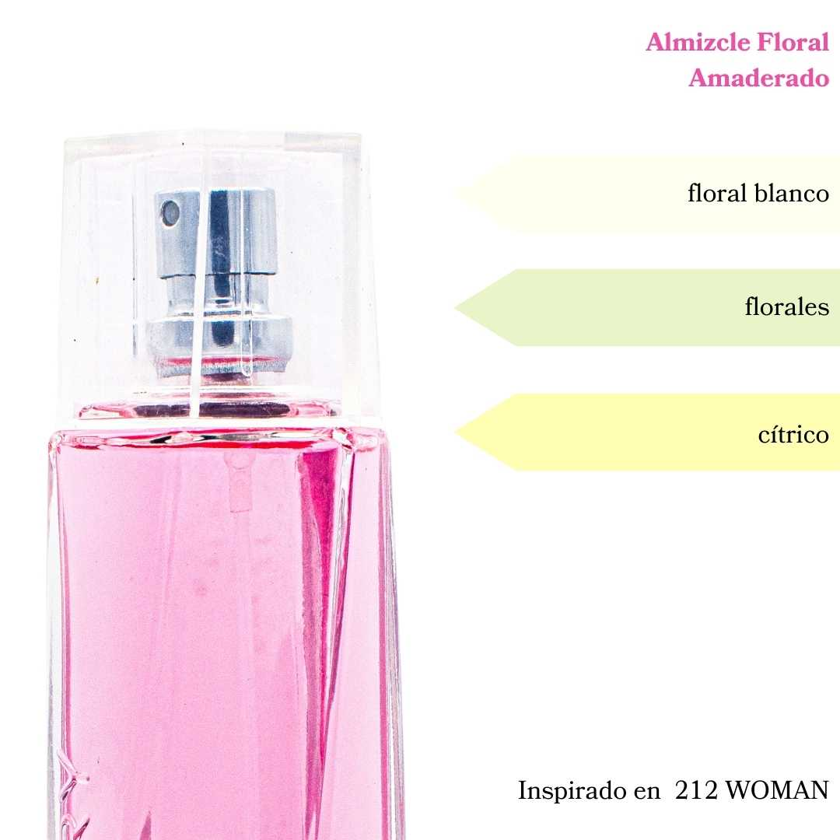

**Inspirado en Miss Dior**

ZP111W Descubre la esencia de la elegancia y la sofisticación con nuestra exquisita fragancia avainillada y atalcado,. Esta fragancia es una armoniosa sinfonía de aromas que se abre con sutiles notas de vainilla, creando un abrazo cálido y envolvente que invita a la tranquilidad y el bienestar .En el corazón de esta composición olfativa, las delicadas notas de rosa emergen con todo su esplendor, Estas notas se entrelazan con otros matices florales formando un bouquet impresionante que realza la sensualidad con un aroma cautivador .

**Familia olfativa:**Avainillado y Atalcado  
**Estilo:** Moderno   
**Intensidad:** Moderada

Notas olfativas:  
• Notas de salida:, Rosas, Florales  
• Notas de corazón, Avainillado  
• Notas de fondo: Avainillado, Atalcado

,

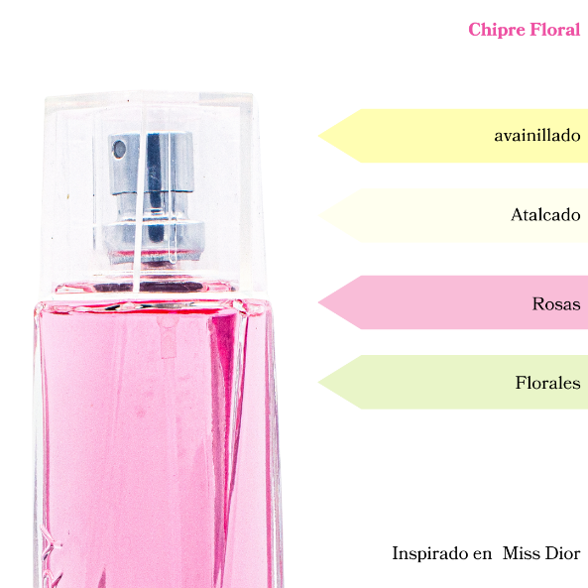

**Descripción general:**

**Inspirado en OLYMPEA**  
ZP91W es una fragancia audaz y sofisticada, que busca un equilibrio entre la elegancia clásica y la sensualidad contemporánea. Con un aroma envolvente y una intensidad cautivadora, este perfume se inspira en la fuerza y la gracia de una diosa moderna.Su versatilidad lo hace perfecto para cualquier ocasión, reflejando una personalidad segura y magnética.  
  
**Familia olfativa:** Oriental Floral  
**Estilo:** Elegante, Sensual  
**Intensidad:** Alta

Notas olfativas:  
• Notas de salida: jazmín de agua, mandarina verde, flor de jengibre  
• Notas de corazón: vainilla, sal  
• Notas de fondo: ámbar gris, madera de cachemira, sándalo

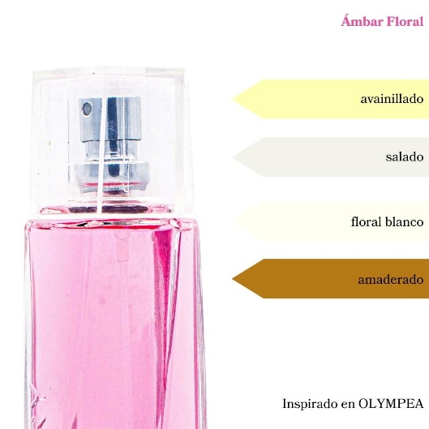

**Descripción general:**

**Inspirado en 212 SEXY WOMAN**  
ZP2W es una fragancia seductora y envolvente, Con un aroma dulce y especiado este perfume ofrece una intensidad cautivadora que deja una impresión duradera. Inspirado en la sofisticación urbana, es versátil para cualquier ocasión reflejando una personalidad audaz y encantadora.  
  
**Familia olfativa:**Oriental Floral  
**Estilo:** Seductor y Moderno  
**Intensidad:** Alta

Notas olfativas:  
• Notas de salida: pimienta rosa, mandarina, bergamota  
• Notas de corazón: algodón de azúcar, gardenia, flores, pelargonio, rosa  
• Notas de fondo: vainilla, almizcle, sándalo, caramelo, pachulí, violeta

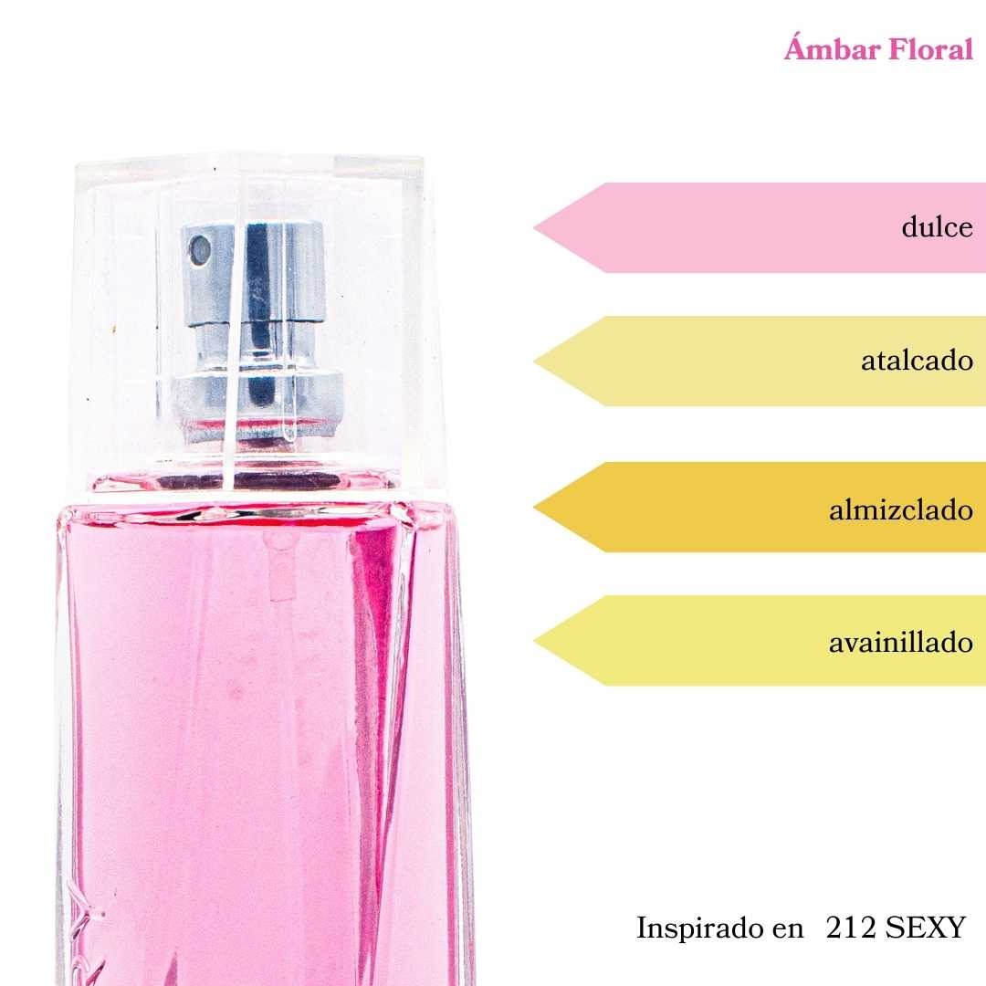

**Descripción general:**

**Inspirado en 212 VIP ROSE WOMAN**  
  
ZP4W es una fragancia sofisticada y moderna, Con un aroma chispeante y seductor, este perfume combina la frescura del champagne rosé con la calidez de las notas amaderadas, ofreciendo una experiencia olfativa versátil y cautivadora. Perfecto para quienes desean destacar con una personalidad vibrante y carismática.  
  
**Familia olfativa:**Floral Frutal  
**Estilo:** Moderno y Elegante  
**Intensidad:** Moderada

Notas olfativas:  
• Notas de salida: champagne rosé, pimienta rosa  
• Notas de corazón: flor del duraznero, rosa  
• Notas de fondo: almizcle blanco, notas amaderadas

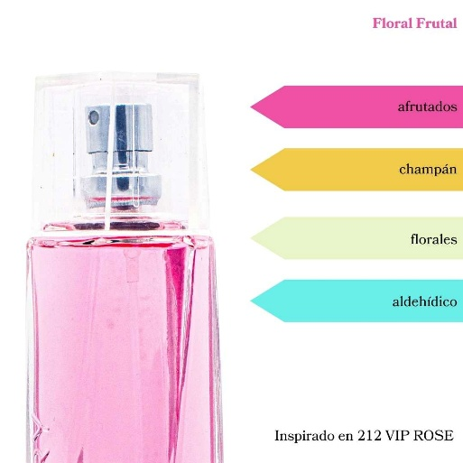

**Descripción general:**

### **Inspirado en THANK U NEXT ARIANA GRANDE** ZP117W es una fragancia audaz y moderna que captura la esencia de la juventud y la confianza. que busca un aroma dulce y envolvente, este perfume ofrece una experiencia olfativa vibrante y versátil. Con una intensidad que deja huella, es perfecto para quienes desean expresar su personalidad única y segura.

**Familia olfativa:** Floral Frutal Gourmand  
**Estilo**: Moderno, Juvenil  
**Intensidad**: Moderada a Alta

Notas Olfativas  
• Notas de salida (lo primero que se percibe): Frambuesa, Pera  
• Notas de corazón (el alma del perfume): Coco, Rosa rosada  
• Notas de fondo (lo que perdura en la piel): Macarrones dulces, Almizcle

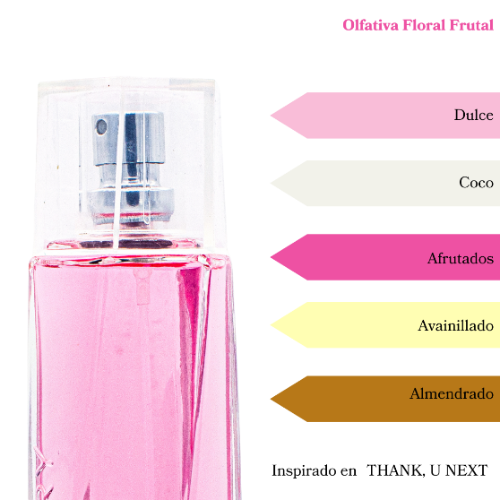

**Descripción general:**

**Inspirado en IDÔLE**  
ZP112W es una fragancia sofisticada y moderna, que busca dejar una impresión duradera. Con un aroma floral y afrutado, su intensidad moderada lo hace perfecto para cualquier ocasión. Inspirado en la elegancia y la versatilidad, este perfume es ideal para quienes desean un toque de frescura y feminidad en su día a día.

**Familia olfativa:**Floral  
**Estilo:**Moderno y elegante  
**Intensidad:** Moderada

Notas olfativas:  
• Notas de salida: Pera, Bergamota, Pimienta rosa  
• Notas de corazón: Rosa, Jazmín  
• Notas de fondo: Almizcle blanco, Vainilla, Pachulí, Cedro

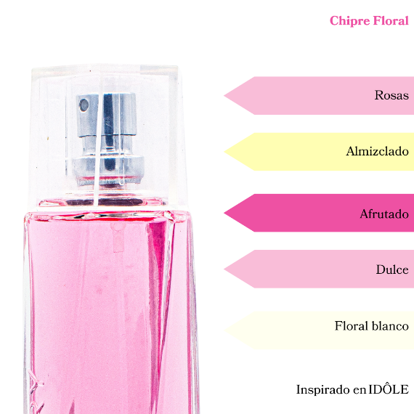

**Descripción general:**

**Inspirado en BE DELICIOUS WOMAN**  
  
ZP13W es una fragancia vibrante y fresca, Con un aroma que combina la frescura de las frutas y la elegancia de las flores, este perfume ofrece una intensidad equilibrada que se adapta a cualquier ocasión. Inspirado en la esencia de la ciudad que nunca duerme, es versátil y dinámico, perfecto para quienes buscan un toque de sofisticación en su día a día.  
  
**Familia olfativa:** Floral Frutal  
**Estilo:** Moderno y Fresco  
**Intensidad:** Moderada

Notas olfativas:  
• Notas de salida: pepino, pomelo, magnolia  
• Notas de corazón: manzana verde, lirio de los valles, nardos, violeta, rosa  
• Notas de fondo: notas amaderadas, sándalo, ámbar

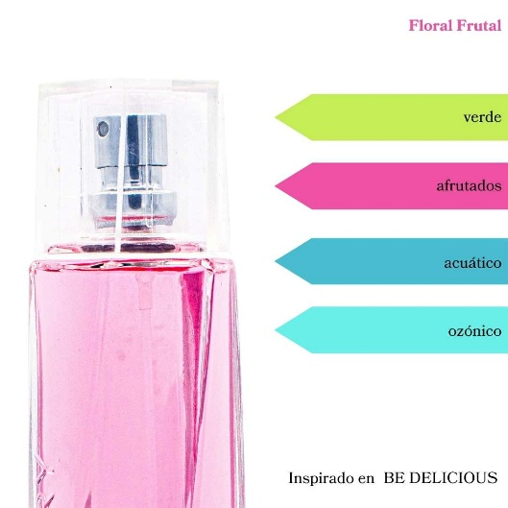

**Descripción general:**

# Inspirado en Light Blue (mejorado) ZP51W

“Descubre nuestra exquisita fragancia floral frutal un verdadero homenaje a la frescura y elegancia. Sus notas cítricas y amaderadas,

combinadas con la suavidad del jazmín y el encanto del ámbar, crean un aroma que evoca la serenidad de un jardín en plena primavera.

Con la frescura de la manzana y la sofisticación del cedro, aroma fresco y duradero.

**Familia olfativa:** Floral Frutal  
**Estilo:** Moderno y Fresco  
**Intensidad:** Moderada

Notas olfativas:  
• Notas de salida: limón siciliano, manzana, cedro, campanilla  
• Notas de corazón: bambú, jazmín, rosa blanca  
• Notas de fondo: cedro, almizcle, ámbar

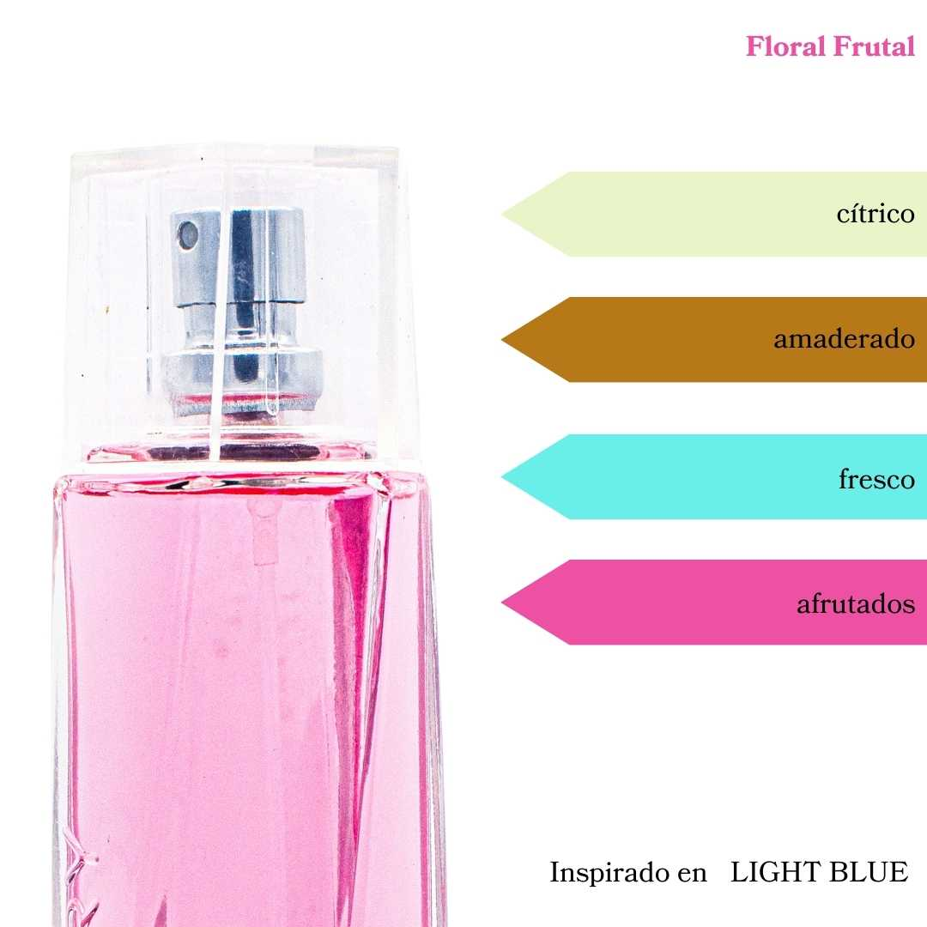

**Descripción general:**

**Inspirado en XS BLACK WOMAN**  
ZP87W es una fragancia audaz y seductora, que irradia confianza y misterio. Con un aroma envolvente y una intensidad cautivadora, reflejando una personalidad sofisticada y enigmática.  
  
**Familia olfativa:** Oriental Floral  
**Estilo:** Sofisticado y Enigmático  
**Intensidad:** Alta

Notas olfativas:  
• Notas de salida: arándano, pimienta rosa, tamarindo  
• Notas de corazón: cacao, rosa, violeta negra  
• Notas de fondo: vainilla, pachulí, madera de massoia

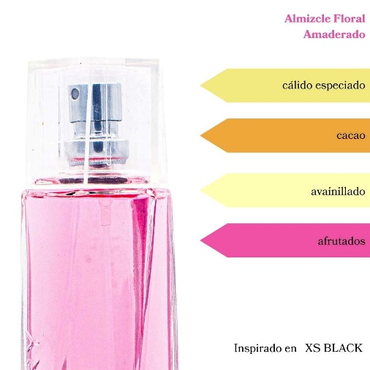

**Descripción general:**

**Inspirado en MY WAY**

ZP107W es una fragancia sofisticada y elegante con un aroma floral y amaderado, este perfume ofrece una intensidad equilibrada que se adapta a cualquier ocasión. Inspirado en la libertad y la autoexpresión, es versátil y refleja una personalidad segura y decidida.

**Familia olfativa:** Floral Amaderada  
**Estilo:** Elegante y Moderno  
**Intensidad:** Moderada

Notas olfativas:  
• Notas de salida: flor de azahar del naranjo, bergamota  
• Notas de corazón: nardos, jazmín de la India  
• Notas de fondo: vainilla de Madagascar, almizcle blanco, cedro de Virginia

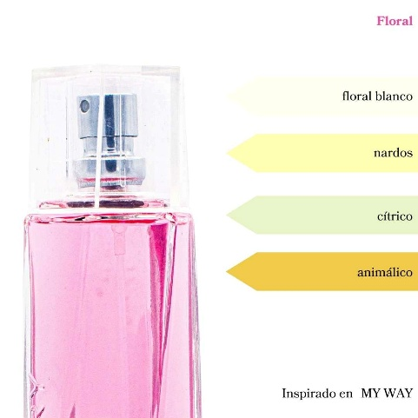

**Descripción general:**  
**Inspirado en AMOR AMOR WOMAN**

ZP7W es una fragancia vibrante y seductora, Con un aroma floral afrutado este perfume ofrece una intensidad envolvente que captura la esencia del amor joven. Inspirado en la frescura y el romanticismo, es versátil y se adapta a cualquier ocasión, reflejando una personalidad alegre y encantadora.  
  
**Familia olfativa:** Floral Afrutado  
**Estilo:** Romántico y Juvenil  
**Intensidad:** Moderada a Alta

Notas olfativas:  
• Notas de salida (lo primero que se percibe): grosellas negras, naranja, mandarina, pomelo, casia, bergamota  
• Notas de corazón (el alma del perfume): rosa, chabacano, jazmín, azucena, lirio de los valles  
• Notas de fondo (lo que perdura en la piel): vainilla, haba tonka, almizcle, ámbar, cedro de Virginia

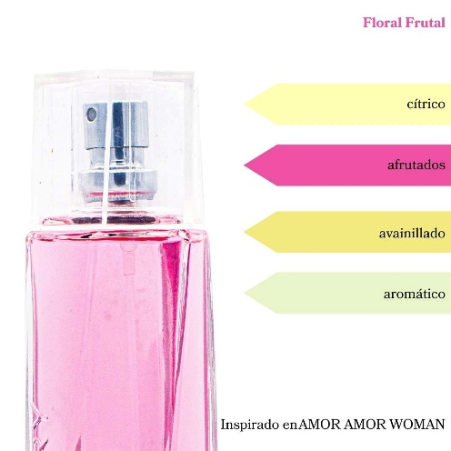

**Descripción general:**

**Inspirado en MIRACLE**  
ZP56W es una fragancia sofisticada y encantadora, que busca un equilibrio entre lo clásico y lo contemporáneo. Con un aroma floral y afrutado, este perfume ofrece una intensidad moderada que se adapta a cualquier ocasión.   
  
**Familia olfativa:** Floral-afrutada  
**Estilo**: Elegante y moderno  
**Intensidad**: Moderada

Notas olfativas:  
• Notas de salida: lichi, fresia  
• Notas de corazón: magnolia, pimienta, jengibre, mandarina, jazmín  
• Notas de fondo: almizcle, ámbar

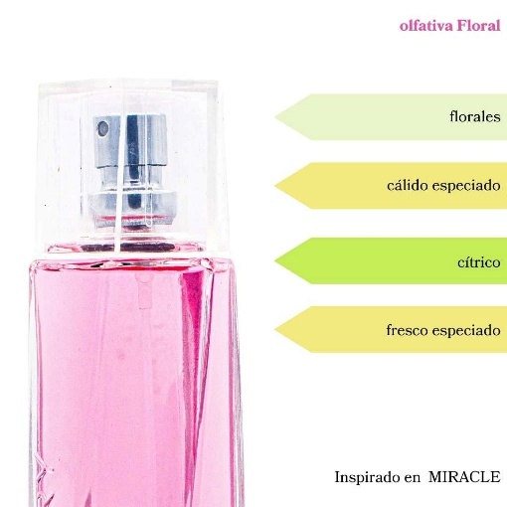

**Descripción general:**

**Inspirado en LIGHT BLUE WOMAN**  
ZP52W es una fragancia fresca y vibrante, Con una intensidad moderada, este perfume se inspira en la esencia del Mediterráneo, ofreciendo una versatilidad que lo hace perfecto para cualquier ocasión. .  
  
**Familia olfativa:** Floral Frutal  
**Estilo:** Moderno y Fresco  
**Intensidad:** Moderada

Notas olfativas:  
• Notas de salida: limón siciliano, manzana, cedro, campanilla  
• Notas de corazón: bambú, jazmín, rosa blanca  
• Notas de fondo: cedro, almizcle, ámbar

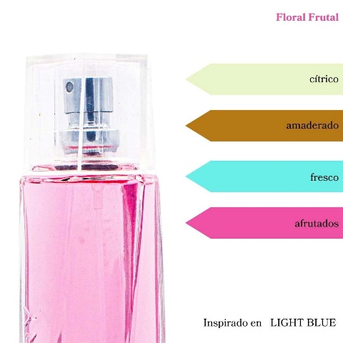

**Descripción general:**  
**Inspirado en J' ADORE**

ZP49W es una fragancia sofisticada y elegante, Este perfume ofrece un aroma floral afrutado con una intensidad equilibrada, inspirado en la esencia de J'ADORE., reflejando una personalidad segura y encantadora.  
  
**Familia olfativa:**Floral afrutada   
**Estilo:** Sofisticado y moderno  
**Intensidad:** Moderada

Notas olfativas:  
• Notas de salida: pera, melón, magnolia, durazno, mandarina, bergamota  
• Notas de corazón: jazmín, lirio de los valles, nardos, fresia, rosa, orquídea, ciruela, violeta  
• Notas de fondo: almizcle, vainilla, zarzamora, cedro

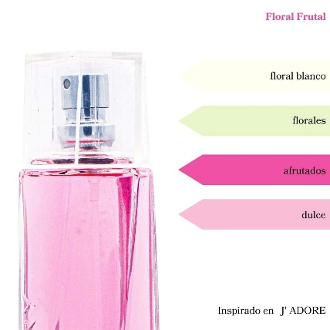

**Descripción general:**

**Inspirado en SCANDAL J.P.G.**  
ZP116W es una fragancia audaz y seductora,. Con un aroma dulce y envolvente, este perfume captura la esencia de la sofisticación moderna. Su intensidad y versatilidad lo hacen perfecto para quienes desean destacar en cualquier ocasión, reflejando una personalidad segura y carismática.  
  
**Familia olfativa**: Oriental Floral  
**Estilo**: Seductor y sofisticado  
**Intensidad**: Alta

Notas olfativas:  
• Notas de salida: Naranja sanguina, mandarina  
• Notas de corazón: Miel, gardenia, flor de azahar del naranjo, jazmín, durazno  
• Notas de fondo: Cera de abeja, caramelo, pachulí, regaliz

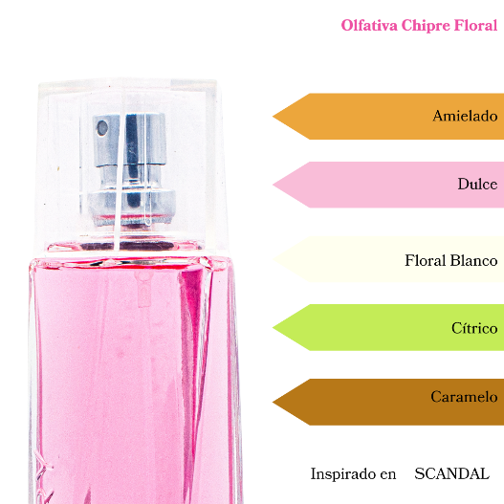

**Descripción general:**

**Inspirado en FAME**  
ZP110W es una fragancia sofisticada y audaz, Con un aroma exótico y envolvente, este perfume combina la frescura frutal con un toque de misterio oriental. Su intensidad moderada lo hace versátil para cualquier ocasión, reflejando una personalidad segura y elegante.  
  
**Familia olfativa:** Oriental Frutal   
**Estilo:** Sofisticado y Audaz  
**Intensidad:** Moderada

Notas olfativas:  
• Notas de salida: Mango, Bergamota  
• Notas de corazón: Jazmín, Incienso de olíbano  
• Notas de fondo: Vainilla, Sándalo

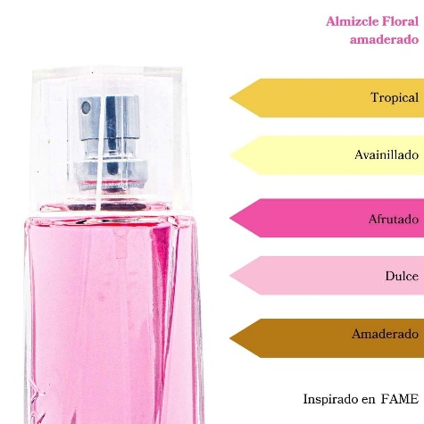

**Descripción general:**

**Inspirado en ACQUA DI GIO WOMAN**  
ZP5W es una fragancia sofisticada y fresca, Con una intensidad equilibrada, este perfume se inspira en la frescura del mar y la delicadeza de las flores, ofreciendo una variedad, que lo hace perfecto para cualquier ocasión. Su personalidad es vibrante, capturando la esencia de la naturaleza con un toque de sensualidad.  
  
**Familia olfativa:**Floral Acuática  
**Estilo:**Elegante y Fresco  
**Intensidad:**Moderada

Notas olfativas:  
• Notas de salida: peonía, vodka con sabor a dulces de musk, piña, limón, durazno, hoja de plátano  
• Notas de corazón: lirio de los valles, azucena, jacinto, jazmín, fresia, calone, ylang ylang, rosa  
• Notas de fondo: almizcle, cedro, sándalo, ámbar, styrax

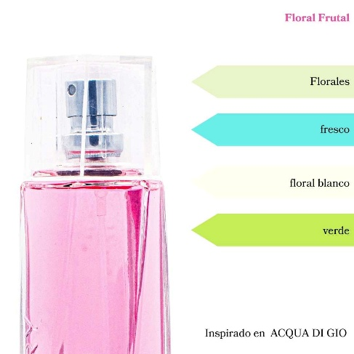

**Descripción general:**

**Inspirado en NINA MANZANA**  
ZP59W es una fragancia encantadora y juvenil que captura la esencia de la frescura y la sofisticación. Con un aroma vibrante y versátil, esta eau de parfum combina notas cítricas y afrutadas con un toque de dulzura floral. Su intensidad moderada, reflejando una personalidad alegre y segura.  
  
**Familia olfativa:**Floral Frutal  
**Estilo:**Moderno y Juvenil  
**Intensidad:** Moderada

Notas olfativas:  
• Notas de salida: limón de Amalfi, lima  
• Notas de corazón: manzana Granny Smith, praliné, peonía, datura  
• Notas de fondo: árbol de manzano, almizcle, cedro de Virginia

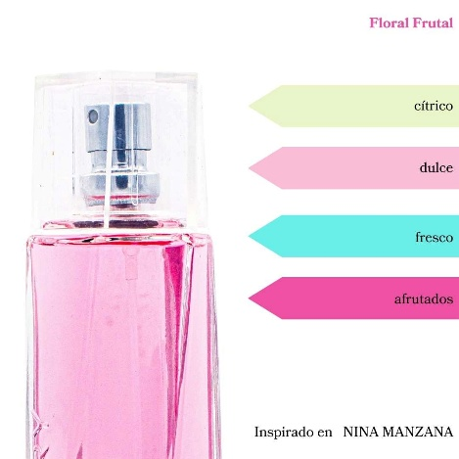

**Descripción general:**

**Inspirado en LIBRE Y.S.L.**  
ZP113W es una fragancia audaz y sofisticada, diseñada para el espíritu libre y moderno. Con un aroma que combina la frescura y la calidez,

este perfume es ideal para quienes buscan una expresión de elegancia y confianza. Su intensidad moderada y su versatilidad lo hacen perfecto

para cualquier ocasión, reflejando una personalidad decidida y carismática.  
  
**Familia olfativa:** Floral Oriental  
**Estilo:**Elegante y moderno  
**Intensidad:** Moderada

Notas olfativas:  
• Notas de salida: Lavanda, Mandarina, Grosellas negras, Petit grain  
• Notas de corazón: Lavanda, Flor de azahar del naranjo, Jazmín  
• Notas de fondo: Vainilla de Madagascar, Almizcle, Cedro, Ámbar gris

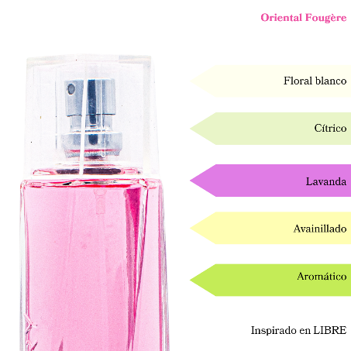

**Descripción general:**

**Inspirado en ONE**  
ZP63W es una fragancia sofisticada y versátil, que busca un equilibrio entre frescura y elegancia. Con una intensidad moderada, este perfume se inspira en la esencia de la naturaleza, ofreciendo un aroma que se adapta a cualquier ocasión. Su personalidad es vibrante y refinada, ideal para quienes desean dejar una impresión duradera.  
  
**Familia olfativa:** Aromática  
**Estilo:** Moderno y elegante  
**Intensidad:** Moderada

Notas olfativas:  
• Notas de salida: limón, notas verdes, bergamota, piña, mandarina, cardamomo, papaya  
• Notas de corazón: lirio de los valles, jazmín, violeta, nuez moscada, rosa, raíz de lirio, fresia  
• Notas de fondo: acordes verdes, almizcle, cedro, sándalo, musgo de roble, té verde, ámbar

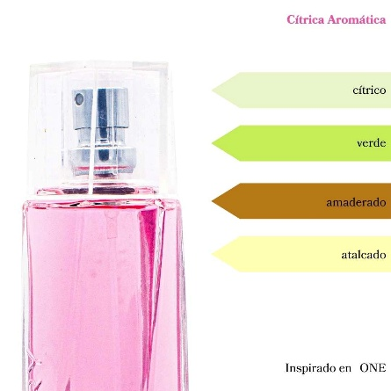

**Descripción general:**

**Inspirado en LOLITA LEMPICKA**  
ZP53W es una fragancia encantadora y enigmática con un toque de fantasía. con un aroma distintivo y seductor, este perfume ofrece una experiencia olfativa rica y envolvente. Con una intensidad moderada, es perfecto para quienes desean dejar una impresión duradera sin ser abrumadores. Inspirado en la magia de Lolita Lempicka,   
  
**Familia olfativa:** Oriental Floral  
**Estilo:** Romántico y Enigmático  
**Intensidad:** Moderada

Notas olfativas:  
• Notas de salida: anís estrellado, violeta, hiedra  
• Notas de corazón: regaliz, cereza, iris, raíz de lirio, amarilis  
• Notas de fondo: vainilla, praliné, haba tonka, almizcle blanco, vetiver

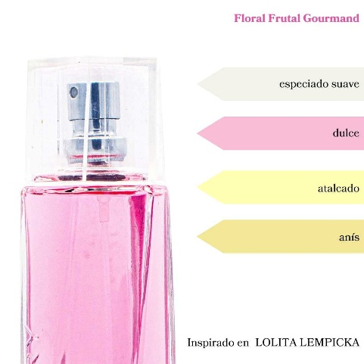

**Descripción general:**

**Inspirado en FANTASY**  
ZP39W es una fragancia divertida y seductora, perfecta para quienes que buscan una combinación de dulzura , frutas jugosas y un toque floral en su aroma, este perfume ofrece una intensidad moderada .   
  
**Familia olfativa:** Floral Frutal Gourmand   
**Estilo:** Moderno y Soñador  
**Intensidad:** Moderada

Notas olfativas:  
• Notas de salida: kiwi, lichi rojo, membrillo  
• Notas de corazón: chocolate blanco, quequito, orquídea, jazmín  
• Notas de fondo: almizcle, raíz de lirio, notas amaderadas

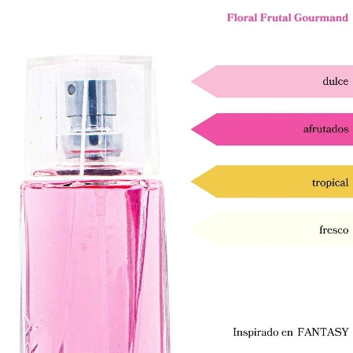

**Descripción general:**

**Inspirado en TOMMY GIRL**  
ZP82W es una fragancia vibrante y juvenil que captura la esencia de la frescura y la libertad.esta Eau de Parfum combina notas florales y frutales con un toque de sofisticación. Su aroma es una celebración de la energía y la vitalidad, ideal para quienes buscan un perfume versátil que se adapte a cualquier ocasión. Con una intensidad moderada,   
**Familia olfativa:**Floral Frutal  
**Estilo:** Moderno y Fresco  
**Intensidad:** Moderada

Notas olfativas:  
• Notas de salida: manzano en flor, camelia, mandarina, grosellas negras  
• Notas de corazón: lión, madreselva, rosa, pomelo, azucena, menta, violeta  
• Notas de fondo: magnolia, jazmín, cedro, sándalo, cuero

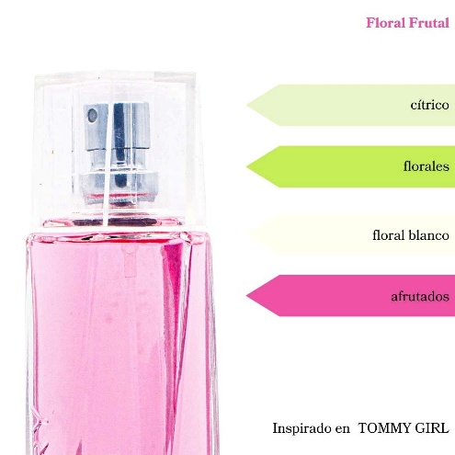

**Descripción general:**

**Inspirado en CAROLINA HERRERA WOMAN**  
ZP20W es una fragancia sofisticada y elegante, Con un aroma floral y amaderado este perfume ofrece una intensidad equilibrada que lo hace perfecto para cualquier ocasión. Inspirado en la esencia de Carolina Herrera Woman,

**Familia olfativa:** Floral Amaderada  
**Estilo:** Sofisticado y Elegante  
**Intensidad:** Moderada

Notas olfativas:  
• Notas de salida: damazco, flor de azahar del naranjo, notas verdes, palo de rosa de Brasil, bergamota  
• Notas de corazón: nardo de la India, jazmín, jazmín español, ylang ylang, madreselva, narciso, jacinto, lirio de los valles  
• Notas de fondo: civeta, almizcle, musgo de roble, ámbar, sándalo, vetiver, cedro

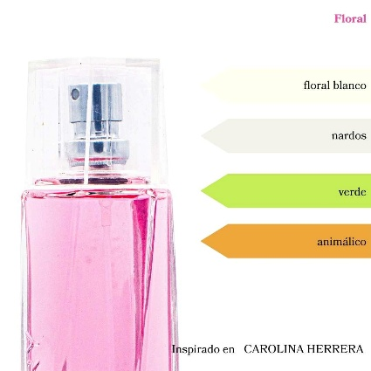

**Descripción general:**

**Inspirado en SI ARMANI**  
ZP89W es una fragancia sofisticada y elegante,. Con un aroma floral afrutado,este perfume ofrece una intensidad equilibrada que se adapta a cualquier ocasión. Inspirado en la esencia de SI ARMANI, ZP89W es versátily atemporal,   
  
**Familia olfativa:**Floral Afrutado  
**Estilo:** Sofisticado y Elegante  
**Intensidad:** Moderada

Notas olfativas:  
• Notas de salida: casis (grosellero negro)  
• Notas de corazón: rosa de mayo, fresia  
• Notas de fondo: vainilla, pachulí, notas amaderadas, ambroxan

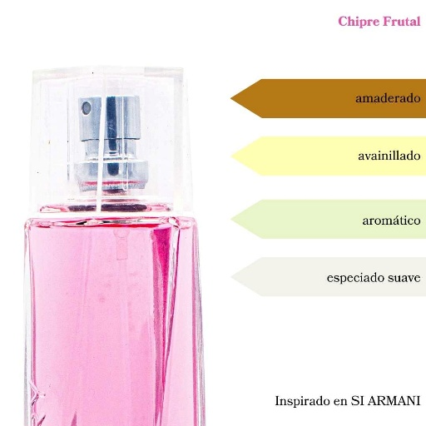

**Descripción general:**

**Inspirado en GUCCI RUSH**  
ZP42W es una fragancia audaz y seductora,. Con un aroma envolvente y una intensidad cautivadora, este perfume se inspira en la pasión y el dinamismo. Su versatilidad lo hace perfecto para quienes desean destacar tanto de día como de noche, reflejando una personalidad segura y sofisticada.  
  
**Familia olfativa:** Chipre Floral  
**Estilo:**Moderno y atrevido  
**Intensidad:** Alta

Notas olfativas:  
• Notas de salida: durazno, gardenia de California, pétalos de fresia africana  
• Notas de corazón: cilantro, rosa de Damasco, jazmín  
• Notas de fondo: pachulí, vainilla natural, vetiver

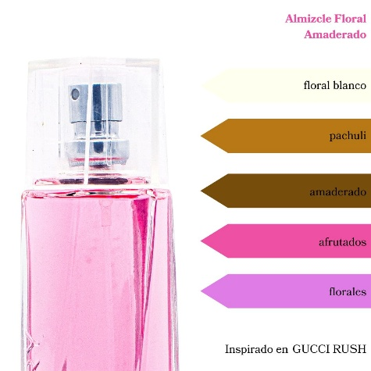

**Descripción general:**

**Inspirado en DUENDE**  
ZP32W es una fragancia etérea y cautivadora, que busca un aroma que evoque misterio y elegancia. Con una intensidad moderada, este perfume se inspira en la esencia de lo etéreo, ofreciendo una versatilidad que lo hace perfecto tanto para el día como para la noche. Su personalidad es encantadora y enigmática,   
**Familia olfativa:** Floral Amaderada  
**Estilo:** Elegante y Misterioso  
**Intensidad:** Moderada

Notas olfativas:  
• Notas de salida: flor del tilo, melón, bergamota, mandarina  
• Notas de corazón: mimosa, jazmín, ylang ylang  
• Notas de fondo: absenta, tomillo, cedro, sándalo

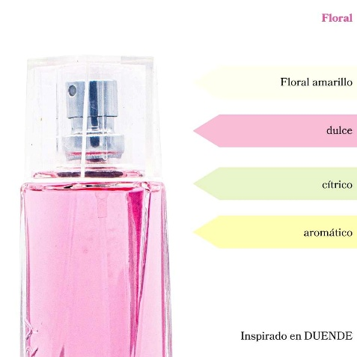

**Descripción general:**

**Inspirado en DKNY WOMAN**  
ZP30W es una fragancia vibrante y moderna, con un aroma fresco y sofisticado. Con una intensidad equilibrada, este perfume captura la esencia de la ciudad con su mezcla de notas cítricas y florales, ofreciendo una versatilidad que se adapta tanto al día como a la noche. Su personalidad es dinámica y elegante,

**Familia olfativa:**Floral Cítrica  
**Estilo:** Moderno y Urbano  
**Intensidad:** Moderada

Notas olfativas:  
• Notas de salida: hojas de tomatera, naranja, mandarina, damasco  
• Notas de corazón: casia, lirio de agua, nenúfar amarillo, narciso amarillo, jazmín, heliotropo, ylang ylang, orquídea, rosa  
• Notas de fondo: abedul, gamuza, sándalo, pachulí, ámbar

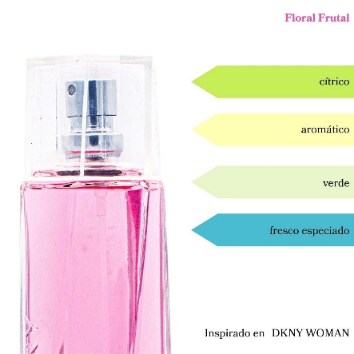

**Descripción general:**

**Inspirado en TRESOR**  
ZP83W es una fragancia sofisticada y envolvente, que aprecia la elegancia y el romanticismo en su máxima expresión. Con un aroma floral afrutado, este perfume ofrece una intensidad moderada Inspirado en la atemporalidad de TRESOR, es versátil y refleja una personalidad cálida y segura.  
  
**Familia olfativa:** Floral Afrutado  
**Estilo:** Elegante y Romántico  
**Intensidad:** Moderada

Notas olfativas:  
• Notas de salida: durazno, rosa, flor del alboriqueo, lila, piña, lirio de los valles, bergamota  
• Notas de corazón: rosa, iris, heliotropo, jazmín  
• Notas de fondo: durazno, damasco, vainilla, sándalo, ámbar, almizcle

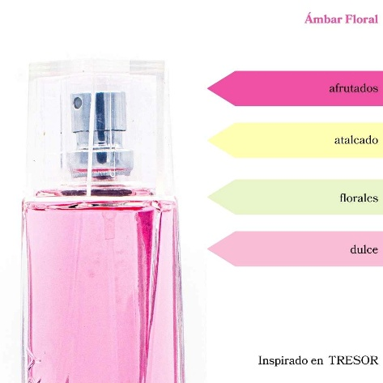

**Descripción general:**

**Inspirado en RALPH**  
ZP73W es una fragancia vibrante y sofisticada que busca un equilibrio entre frescura y elegancia. Con una intensidad moderada, este perfume se inspira en la energía juvenil y la sofisticación atemporal, ofreciendo una versatilidad que lo hace perfecto para cualquier ocasión. Su aroma es una mezcla cautivadora de notas frutales y florales,.  
  
**Familia olfativa:**Floral Frutal  
**Estilo:** Moderno y Elegante  
**Intensidad:** Moderada

Notas olfativas:  
• Notas de salida: hojas del manzano, mandarina italiana, osmanto japonés  
• Notas de corazón: fresia amarilla, magnolia, boronia parda  
• Notas de fondo: almizcle, iris blanco

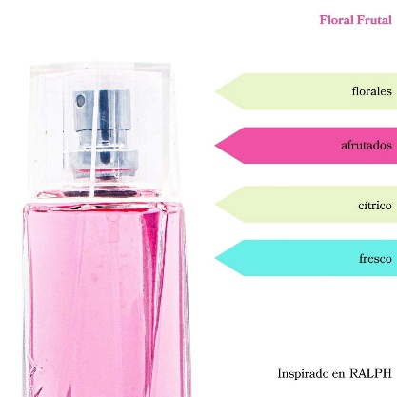

**Descripción general:**

**Inspirado en CHANEL Nº 5**  
ZP26W es una fragancia atemporal y sofisticada, que aprecia la elegancia clásica con un toque moderno. Este perfume ofrece un aroma floral-amaderado que combina la frescura y la calidez, ideal para quienes buscan una fragancia versátil que se adapte a cualquier ocasión. Con una intensidad equilibrada,

**Familia olfativa:** Floral-amaderado  
**Estilo**: Clásico y sofisticado  
**Intensidad**: Moderada

Notas olfativas:  
• Notas de salida: aldehídos,amaderado, ylang ylang, nerolí, bergamota, durazno  
• Notas de corazón: iris, jazmín, rosa, lirio de los valles  
• Notas de fondo: sándalo, vainilla, musgo de roble, vetiver, pachulí

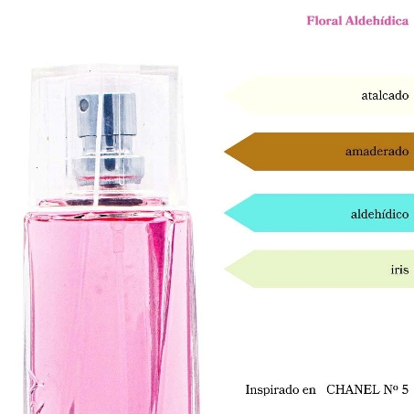

**Descripción general:**

**Inspirado en LADY MILLION**  
ZP54W es una fragancia audaz y sofisticada, que irradia confianza y elegancia. Con un aroma vibrante y envolvente, este perfume captura la esencia del lujo y la feminidad. Su intensidad moderada lo hace perfecto para cualquier ocasión, mientras que su versatilidad lo convierte en un complemento ideal para quienes buscan dejar una impresión duradera.  
  
**Familia olfativa:**Floral Oriental  
**Estilo**: Elegante y moderno  
**Intensidad**: Moderada

Notas olfativas:  
• Notas de salida: frambuesa, nerolí, limón de Amalfi  
• Notas de corazón: jazmín, flor de naranjo africano, gardenia  
• Notas de fondo: miel blanca, pachulí, ámbar

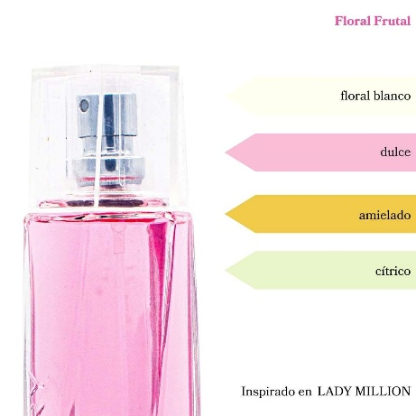

**Descripción general:**

**Inspirado en 212 VIP WOMAN**  
ZP3W es una fragancia vibrante y sofisticada, Con un aroma exótico y envolvente, este perfume combina la intensidad de sus notas con una inspiración en el glamour y la exclusividad.. Su versatilidad lo hace perfecto para cualquier ocasión, reflejando una personalidad audaz y encantadora.  
  
**Familia olfativa:** Oriental Floral  
**Estilo:** Elegante, moderno  
**Intensidad:** Moderada a alta

Notas olfativas:  
• Notas de salida (lo primero que se percibe): ron, maracuyá (fruta de la pasión)  
• Notas de corazón (el alma del perfume): gardenia, almizcle  
• Notas de fondo (lo que perdura en la piel): vainilla, haba tonka

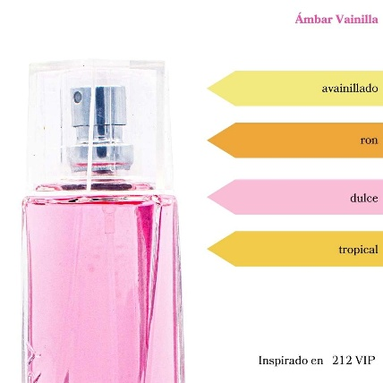

**Descripción general:**

**Inspirado en CAN CAN**  
ZP18W es una fragancia seductora y vibrante, con un aroma que refleja su espíritu audaz y sofisticado. Con una intensidad envolvente, este perfume captura la esencia de la feminidad con un toque de misterio. Inspirado en la energía y el glamour de CAN CAN, es versátil y perfecto para cualquier ocasión,

**Familia olfativa:** Floral Frutal  
**Estilo:** Elegante y Sensual  
**Intensidad:** Moderada a Alta

Notas olfativas:  
• Notas de salida: nectarina, grosellas negras, clementina  
• Notas de corazón: orquídea silvestre, flor de azahar del naranjo  
• Notas de fondo: ámbar, almizcle, notas amaderadas

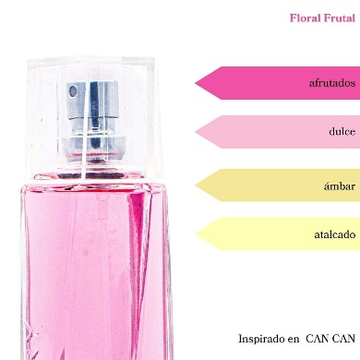

**Descripción general:**

**Inspirado en HALLOWEEN WOMAN**  
ZP43W es una fragancia con un aroma distintivo y cautivador. Con una intensidad moderada, este perfume se inspira en la magia de Halloween, ofreciendo una experiencia olfativa versátil. Su personalidad intrigante y sofisticada lo convierte en el complemento perfecto para quienes desean dejar una impresión duradera.  
  
**Familia olfativa:** Floral Oriental  
**Estilo:** Enigmático y sofisticado  
**Intensidad:** Moderada

Notas olfativas:  
• Notas de salida: violeta, notas marinas, hoja de plátano, petit grain  
• Notas de corazón: violeta, magnolia, lirio de los valles, nardos, pimienta  
• Notas de fondo: incienso, sándalo, vainilla de Madagascar, mirra

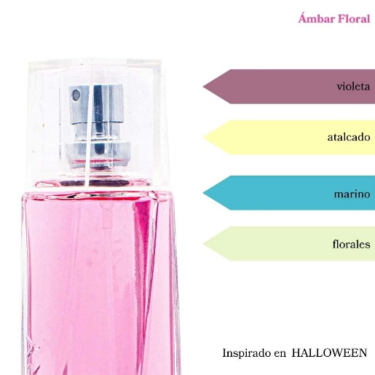

**Descripción general:**  
**Inspirado en FANTASY MIDNIGHT**

ZP38W es una fragancia seductora y envolvente, con toque de misterio y sofisticación en su día a día.

Con un aroma que combina la dulzura frutal con la profundidad floral y un fondo cálido, Inspirado en la magia de la medianoche, es versátil y refleja

una personalidad segura y encantadora.  
  
**Familia olfativa:** Floral Frutal  
**Estilo:** Elegante y Misterioso  
**Intensidad:** Moderada

Notas olfativas:  
• Notas de salida: ciruela, guinda, frambuesa  
• Notas de corazón: orquídea, iris, fresia  
• Notas de fondo: vainilla, ámbar, almizcle

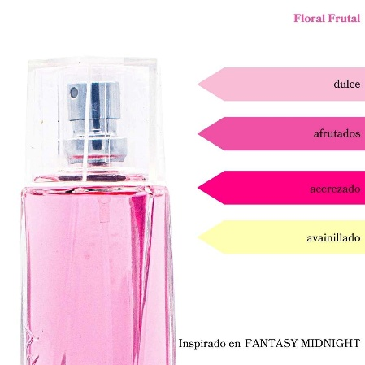

**Descripción general:**

**Inspirado en HUGO WOMAN**  
ZP46W es una fragancia sofisticada y moderna, dinámica que busca un aroma distintivo y duradero. Con una intensidad equilibrada, este perfume captura la esencia de la feminidad , combinando frescura y calidez en una experiencia olfativa única. Inspirado en la libertad y la individualidad,

**Familia olfativa:**Floral Frutal  
**Estilo:** Moderno y Elegante  
**Intensidad:** Moderada

Notas olfativas:  
• Notas de salida: manzana granny smith, melón, durazno, violeta persa, casis, musgo de roble, papaya  
• Notas de corazón: jacinto de agua, azucena, jazmín, río de lirio  
• Notas de fondo: cedro de Virginia, sándalo, orquídea, vainilla, resina, ámbar

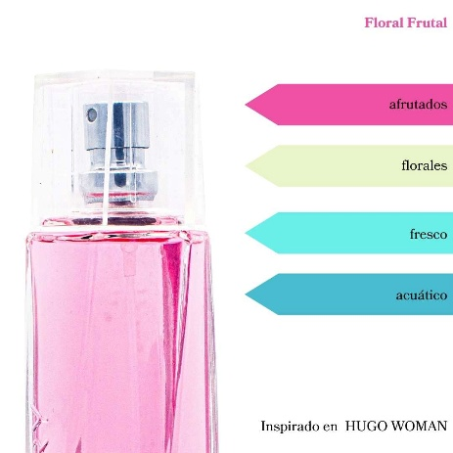

**Descripción general:**

**Inspirado en EDEN**  
ZP33W es una fragancia sofisticada y envolvente, que busca un equilibrio entre frescura y profundidad. Con una apertura vibrante y cítrica, este perfume evoca la esencia de un jardín paradisíaco, ideal para quienes aprecian la elegancia y la versatilidad. Su intensidad moderada lo convierte en un compañero perfecto para cualquier ocasión, reflejando una personalidad segura y encantadora.  
  
**Familia olfativa:** Floral Frutal  
**Estilo:** Elegante y Versátil  
**Intensidad:** Moderada

Notas olfativas:  
• Notas de salida: durazno, bergamota, mandarina, limón  
• Notas de corazón: lirio de agua, mimosa, nardos, melón, flor de loto, piña, jazmín, lirio de los valles  
• Notas de fondo: pachulí, acacia negra, sándalo, cedro, haba tonka

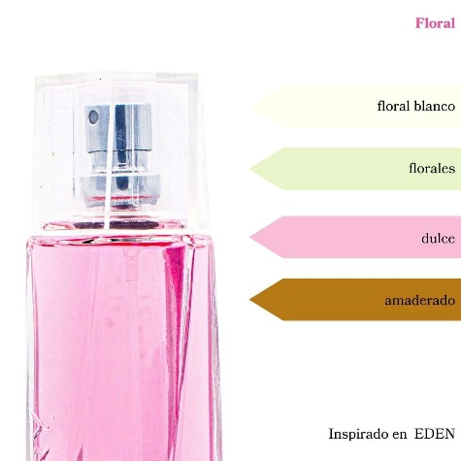

**Descripción general:**  
**Inspirado en YARA**

ZP115W es una fragancia sofisticada y envolvente, que busca un aroma distintivo y cautivador. Con una intensidad moderada, este perfume se inspira en la elegancia exótica de YARA,. Su personalidad es audaz y seductora,.  
  
**Familia olfativa:** Oriental Floral  
**Estilo:**Elegante y Exótico  
**Intensidad:** Moderada

Notas olfativas:  
• Notas de salida: Orquídea, Heliotropo, Naranja tangerina  
• Notas de corazón: Acuerdo Goloso, Frutas tropicales  
• Notas de fondo: Vainilla, Almizcle, Sándalo

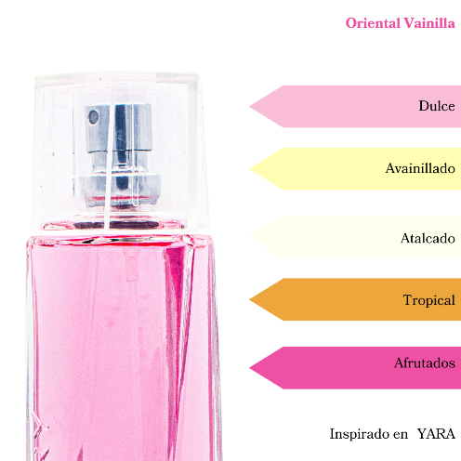

**Descripción general:**

**Inspirado en CH WOMAN**  
ZP16W es una fragancia sofisticada y femenina, busca un equilibrio entre elegancia y audacia. Con un aroma vibrante y envolvente, este perfume captura la esencia de la feminidad contemporánea. Su intensidad moderada y versatilidad lo hacen perfecto para cualquier ocasión, Inspirado en la elegancia y el dinamismo

de CH WOMAN,.  
  
**Familia olfativa:** Floral Oriental  
**Estilo:** Elegante y moderno  
**Intensidad:** Moderada

Notas olfativas:  
• Notas de salida: pomelo, bergamota, limón  
• Notas de corazón: rosa, flor de azahar del naranjo, jazmín  
• Notas de fondo: cuero, praliné, pachulí, sándalo, cedro, almizcle

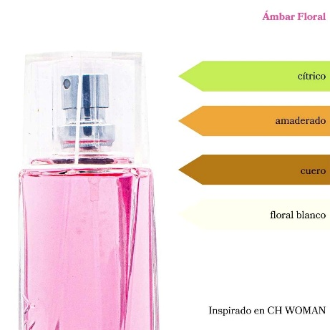

**Descripción general:**

**Inspirado en SOLEIL CRISTAL**  
ZP108W es una fragancia radiante y sofisticada, irradia confianza y elegancia. Con un aroma floral y afrutado, este perfume ofrece una intensidad equilibrada que captura la esencia del sol en su máxima expresión. Inspirado en la luminosidad del cristal, reflejando una personalidad vibrante y segura.  
  
**Familia olfativa:**Floral Afrutado  
**Estilo:** Elegante y Radiante  
**Intensidad:** Moderada

Notas olfativas:  
• Notas de salida: mandarina, pimienta rosa, bergamota  
• Notas de corazón: ylang ylang, iris, flor de azahar del naranjo, jazmín  
• Notas de fondo: coco, vainilla, pachulí

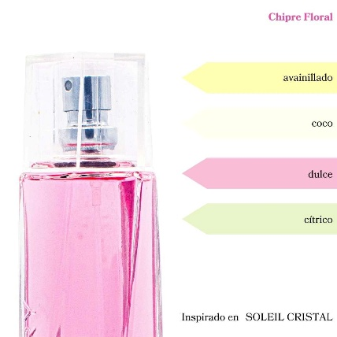

**Descripción general:**

# **Inspirado en Paris Hilton**

**ZP68W** “Una exquisita fragancia floral frutal que combina la frescura del melón, durazno y manzana con la delicadeza de mimosa,

nardos y jazmín, realzados por la calidez del sándalo. Perfecta para quienes buscan un equilibrio entre dulzura y elegancia,

esta fragancia es ideal tanto para el día a día. Déjate envolver y disfruta de un aroma que resalta tu feminidad con cada aplicación.”

**Familia olfativa:**Floral Frutal  
**Estilo:** Moderno y Fresco  
**Intensidad:** Moderada

Notas olfativas:  
• Notas de salida: manzano en flor, camelia, mandarina, grosellas negras  
• Notas de corazón: lión, madreselva, rosa, pomelo, azucena, menta, violeta  
• Notas de fondo: magnolia, jazmín, cedro, sándalo, cuero

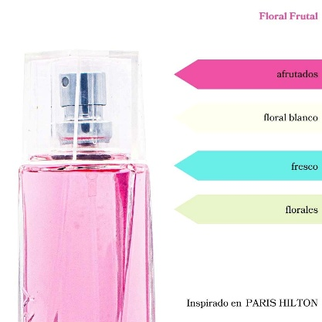

**Descripción general:**

**Inspirado en PALOMA PICASSO**  
ZP66W es una fragancia audaz y sofisticada, que busca dejar una impresión duradera. Con un aroma rico y complejo, este perfume combina notas florales y especiadas con una base terrosa y amaderada, evocando la elegancia y el misterio de la inspiración de Paloma Picasso. Su intensidad y versatilidad lo hacen perfecto para quienes desean destacar con una personalidad fuerte y segura.  
  
**Familia olfativa:**Chipre Floral  
**Estilo:** Elegante y sofisticado  
**Intensidad:** Alta

Notas principales

🪵 Amaderado 🐐 Almizclado 💐 Florales 🤎 terroso  
  
Notas olfativas:  
• Notas de salida: clavel, cilantro, rosa, angélica, nerolí, bergamota, limón de Amalfi  
• Notas de corazón: pachulí, jacinto, jazmín, ylang-ylang, mimosa  
• Notas de fondo: musgo de roble, civeta, castóreo, vetiver, sándalo, almizcle, ámbar

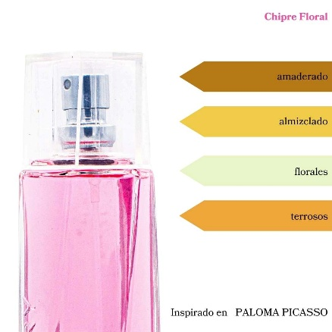

**Descripción general:**

**Inspirado en NOA**

ZP60W es una fragancia sofisticada y etérea, que busca un equilibrio entre lo clásico y lo contemporáneo. Con una intensidad moderada, este perfume evoca una sensación de serenidad y elegancia. Inspirado en la pureza y la belleza natural, es versátil y se adapta a cualquier ocasión, reflejando una personalidad tranquila y segura.

**Familia olfativa:**Floral Amaderada  
**Estilo:** Elegante y Contemporáneo  
**Intensidad:** Moderada

Notas olfativas:  
• Notas de salida: almizcle, peonía, fresia, notas verdes, durazno, ciruela  
• Notas de corazón: azucena, lirio de los valles, hierba verde, jazmín, ylang-ylang, rosa  
• Notas de fondo: café, vainilla, cilantro, sándalo, incienso, haba tonka, cedro

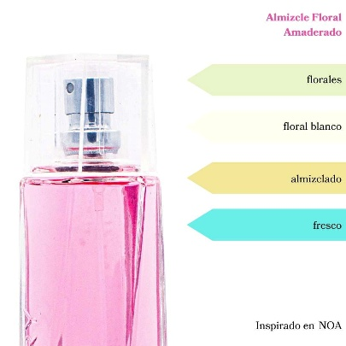

**Descripción general:**

**Inspirado en FLOWER**  
ZP40W es una fragancia sofisticada y floral que captura la esencia de la feminidad moderna. este perfume ofrece un aroma envolvente y duradero que combina la frescura de las flores con un toque de sensualidad. Inspirado en la belleza de la naturaleza, es versátil y se adapta a cualquier ocasión, reflejando una personalidad vibrante y encantadora.  
  
**Familia olfativa:** Floral  
**Estilo:** Elegante y sofisticado  
**Intensidad:** Moderada a intensa

Notas olfativas:  
• Notas de salida: rosa de bulgaria, flor del espino, grosellas negras, mandarina  
• Notas de corazón: violeta de parma, rosa, opopónaco, jazmín  
• Notas de fondo: vainilla, almizcle blanco, incienso

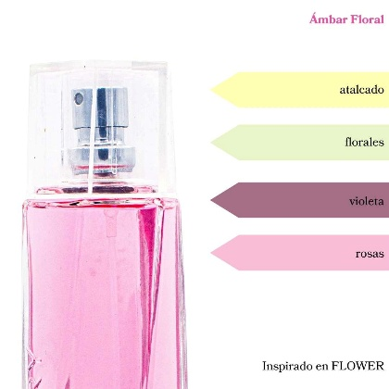

**Descripción general:**

**Inspirado en Dylan**

ZP106W Eau de Parfum Floral Frutal

Descubre la esencia del lujo con nuestro Eau de Parfum Floral Frutal, Esta fragancia cautivadora es una celebración de la feminidad, perfecta para esas ocasiones especiales en las que deseas destacar con un aroma fresco y sofisticado. creando la perfecta armonía entre lo frutal y lo especiado.

En el corazón de esta seductora mezcla, se encuentran notas de guayaba, fresia y cassis, que aportan una dulzura jugosa y floral.

El jazmín, con su rica y sensual fragancia, añade una profundidad cautivadora, transformando cada momento en una experiencia inolvidable.

Finalmente, la base de Clearwood, almizcle y cedro otorga una permanencia que abraza la piel de manera delicada y enigmática. Estos acordes finales

proporcionan un fondo sofisticado que resalta tu esencia única, haciendo que esta fragancia sea ideal para esas noches especiales o eventos donde

deseas dejar una impresión duradera.

**Familia olfativa:** Citrico, Avainillado, almizclado, afrutado, amaderado  
**Estilo:** Elegante y sofisticado  
**Intensidad:** Moderada

Notas olfativas:  
• Notas de salida: grosellas, manzana, trebol blanco  
• Notas de corazón: rosa jazmin, petalia y durazno  
• Notas de fondo: maderas blancas, almizcle y pachuli

